МУНИЦИПАЛЬНОЕ БЮДЖЕТНОЕ ДОШКОЛЬНОЕ ОБРАЗОВАТЕЛЬНОЕ УЧРЕЖДЕНИЕ БАРАБИНСКОГО РАЙОНА НОВОСИБИРСКОЙ ОБЛАСТИ
«ДЕТСКИЙ САД КОМБИНИРОВАННОГО ВИДА №7 «РАДУГА»

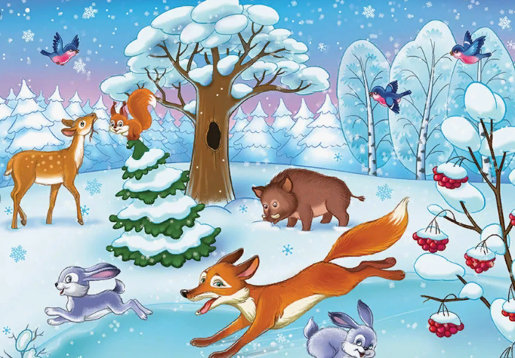

Подготовила: Герасименко Тамара Александровна

г. Барабинск , 2024 год
Цель: подготовка детей к составлению творческого рассказа по картине.
Задачи:
-учить подбирать наиболее точные определения при описании объектов, изображённых на картине;
- формировать умение внимательно рассматривать картину (с помощью вопросов воспитателя), рассуждать над её содержанием;
- упражнять детей в умении выделять конкретные объекты, изображенные на картине, и давать им соответствующие названия;
Материал: картина «Зима. Прогулка в лес», лист бумаги на каждого ребенка.
Ход НОД:
Кольчик мой звонит заливается…
Доброе утро уши вы проснулись?
Доброе утро глаза вы проснулись?
Руки проснулись?
Ноги тоже?
А рот проснулся?
Вижу готовы.
Какое время года у нас сейчас?
-Сегодня один знакомый художник принес к нам в сад вот эту картину. Очень необычную, даже волшебную картину. Почему она необычная? А потому, что она умеет говорить. Не верите? Сейчас я вам покажу. Но рассказывать она будет только очень внимательным, не упускающим, ни одной мелочи детям.
- Давайте мы теперь эту картину внимательно рассмотрим издалека, а для этого у меня есть «волшебная подзорная труба». Каждый из вас, через трубу увидит, только один предмет или одно живое существо. Посмотрите в волшебную подзорную трубу и скажите: кого или что вы там видите?
Дети проговаривают что видят.
Игра «Подзорная труба»
Детям предлагается картина для рассматривания и альбомный лист для имитации подзорной трубы.
( навести глазок подзорной трубы на один предмет и назвать его:
-Да, молодцы, ничего не пропустили! Были внимательны (быстро перечислить все названное, начиная с главного)
– Ребята, что мы сейчас делали? (называли предметы на картине). Правильно, запомните правило: «Смотрю на картину и называю предметы».
- Ребята, все предметы на картине связаны между собой, давайте подумаем и скажем: Чем или как они связаны? Кто кому друг? Кто кому недруг? - дают объяснение взаимосвязям предметам.
-А, что мы сейчас делали?( ответы детей). Мы говорили о том, как предметы на картине, связаны между собой. и её правило: «Один предмет связан с другим, потому что…).
- Вам нравится эта картина? А хотели бы вы в неё войти? Закроем глаза и представим что мы попали в картину.
Физминутка.
Руки в кулаки сожмем
И немножко подождем.
На ладошки мы подуем,
Все снежинки мы с них сдуем.
Каждый пальчик мы возьмем,
Сильно на него нажмем.
Мы ладоши растираем
И лицо обогреваем.
Растираем лобик тоже,
Теплым стать ему поможем.
Щечки надуваются,
Губки улыбаются.
Волшебники помощники Картинки нос, рука, рот, ухо.
Представим, что добрый волшебник перенес нас в этот морозный денек.
Поиграем в игру «Я слышу, я вижу, ощущаю запах, пробую на вкус»
- Какое время года изображено на картине?
-Ребята, мы с вами находимся в картине, а какие звуки вы слышите?
-Какие запахи ощущаете?
-А теперь потрогаем руками. Что мы ощущаем.
Поиграем в игру сравнение.
Придумаем красивые сравнения.
Белка мягкая как ….
Синичка летает как ….
Грудка у снегиря красная как …..
Снег белый как …
Составление загадок по картине.
Круглый, но не мяч,
Твердый , но не камень.
Рыжая но не лиса,
Прыгает, но не заяц.
А теперь давайте представим, что мы превратились в предметы, которые изображены на картине.
Я рыжая белка, живу на дереве, прыгаю с ветки на ветку, люблю грызть орехи.
Рефлексия
Какое у вас настроение? Все ли вам понравилось?.

